**UNIVERSIDAD PERUANA DE CIENCIAS APLICADAS**



**TRABAJO FINAL**

**ALGORITMOS Y ESTRUCTURAS DE DATOS (CC182)**

**SECCIÓN:** SX32

**PROFESOR DEL CURSO:** Abraham Sopla Maslucan

**INTEGRANTES:**

* Coronado Puicón, José Carlos U202018935
* Cueva Elera, Erick Armando U201910151
* Urbizagástegui Alvarez, Erick Gabriel U20201E465

**Marzo, 2022**

**Caso de Estudio**

Para el presente proyecto se busco implementar una aplicación minimalista de una aplicación de uso público. En esta oportunidad nos tocó representar un Gestor de contraseñas, para esto nos basamos en una aplicación conocida como Lastpass. Lo que permite esta aplicación es crear una cuenta de usuario, y poder guardad diversas contraseñas y códigos de manera segura.

**Complejidad en notación detallada**

La complejidad algorítmica representa la cantidad de recursos temporales que necesita un algoritmo para resolver un problema y por tanto permite determinar la eficiencia de dicho algoritmo. Algunos de nuestros métodos alcanzaban un tiempo asintótico de O(log n), O(n) y O(1).

**Big O**

A continuación, se podrá observar el Big O de algunos métodos de nuestro proyecto.

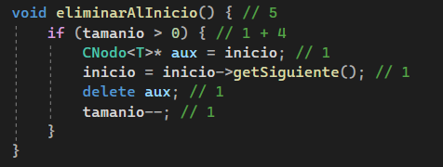

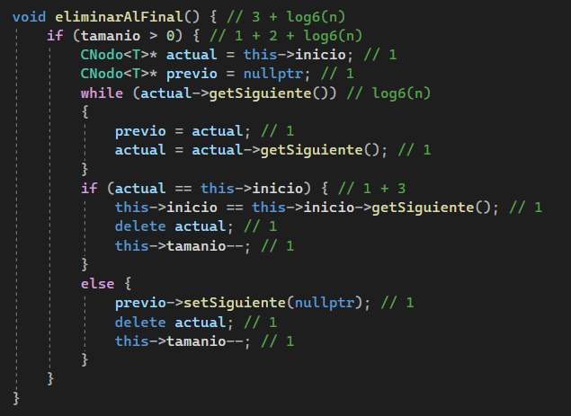

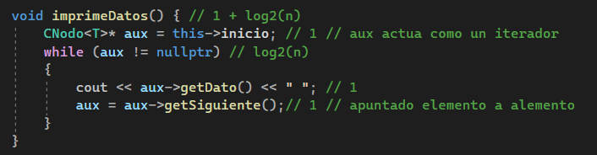

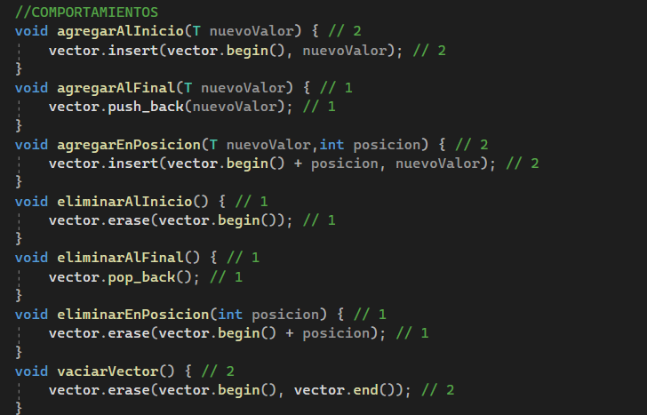

**Integrantes y aportes**

|  |  |
| --- | --- |
| Apellidos y nombres | Aportes |
| Coronado Puicón, José Carlos | Métodos agregarAlInicio, agregarAlFinal, agregarPorIndice y verificarExistencia de clase CListaSimple.  Big O y notación.  Funciones de la interfaz de usuario. |
| Cueva Elera, Erick Armando | Métodos eliminarAlFinal y eliminarAlInicio de la clase CListaSimple.  Métodos agregarAlInicio, agregarAlFinal y agregarEnPosición de la clase CVector.  Funciones de la interfaz de usuario. |
| Urbizagástegui Alvarez, Erick Gabriel | Métodos vaciarLista e imprimirDatos de la clase CListaSimple.  Métodos eliminarAlInicio, eliminarAlFinal, eliminarEnPosición, vaciarVector e imprimirVector de la clase CVector.  Interfaz de usuario.  Funciones de la interfaz de usuario. |